* **統一** / banner上的黑色區塊－後台可自由移動位置，x、y軸可以自行變化，編輯按鈕連結

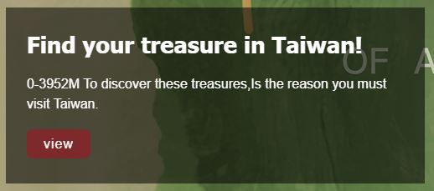

* **統一** / banner 皆保留輪播功能，上傳一張時不顯示輪播按鍵，後台可調整輪播秒數



* **首頁** / logo區 後台可自行更換



* **首頁** / 標題後台可自行編輯



* **首頁** / 五大類照片與標題的替換後台可自行編輯，此區與Things to do選單頁面同步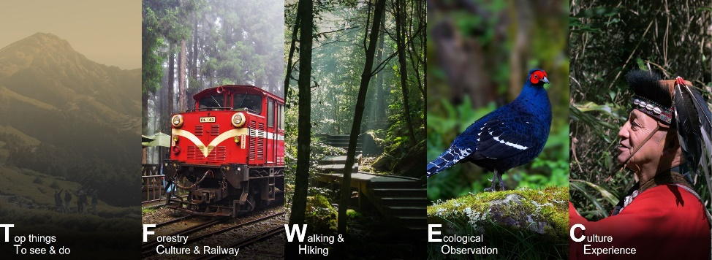
* **首頁** / 首頁下方標題為自由編輯區，後台可編輯標題與自行增加下方連結選項數量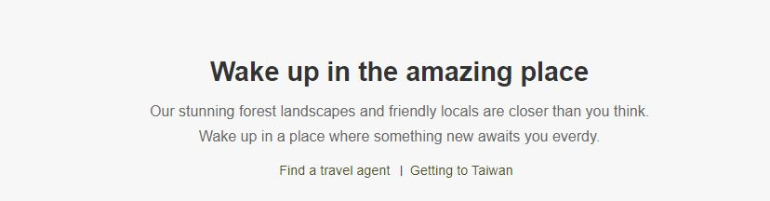
* **Destination** / 視窗bug 點左邊按鍵畫面的跳動應保留在同一格 🡪不懂



* **Destination** / Taiwan time 時間與地圖不用加線條

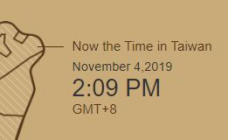

* **Destination** /基本介紹對應的台灣地圖圖片區塊尺寸調整(圖片字偏小) 🡪此部份為整張圖，請提供放大字體ai檔

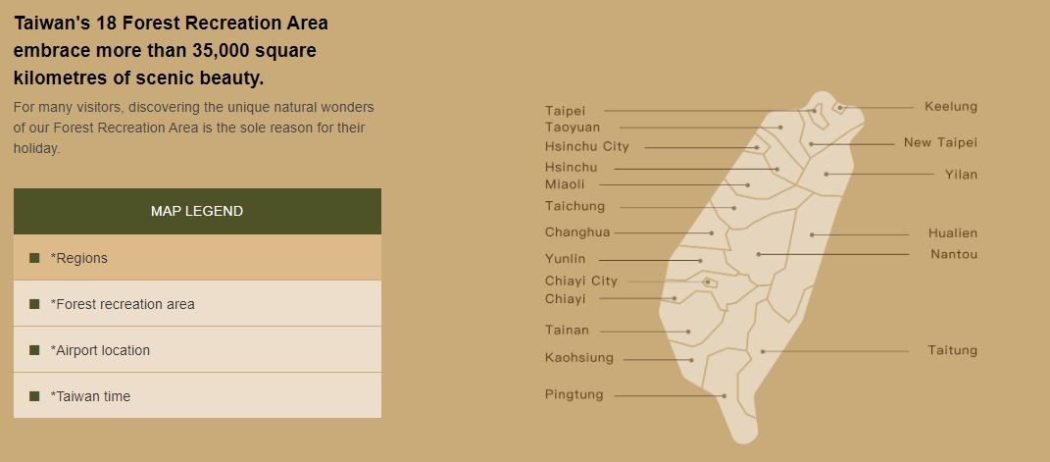

* 統一 / 所有文章選單內頁保留分頁功能，若頁面只有一頁分頁功能自行隱藏 (註:**things to do、recommended trip 文章選單內頁**以及**destination各處選單頁**需請設計增加分頁功能)

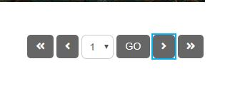

* **Destination** / 選單數量以3的倍數排列，後台可決定顯示在一頁的數量

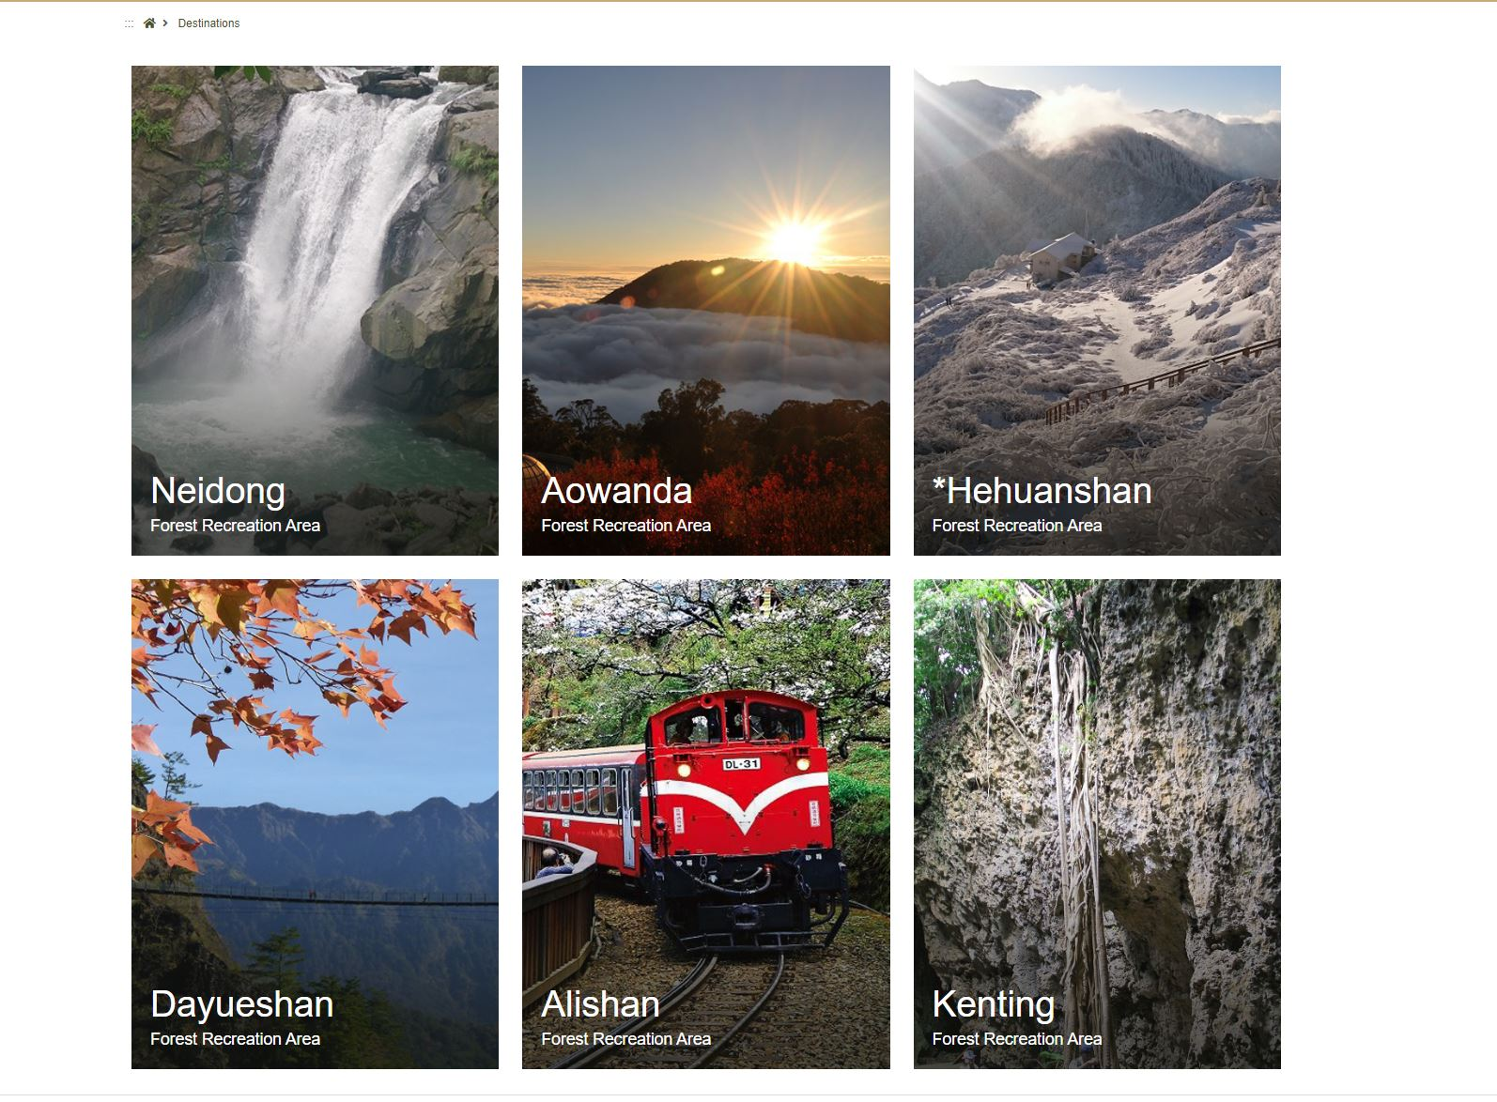

* **Destination內頁** /season的單位改成攝氏°C，後台填攝氏數值 圖表可以自行對應量值

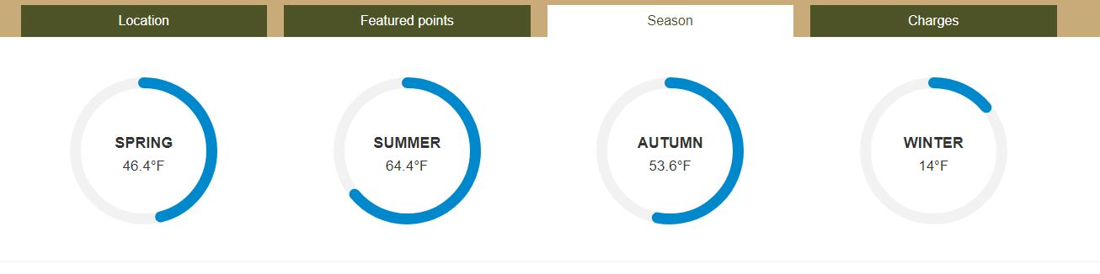

* **Destination內頁** /cgarge 標題不更動，後台可新增內容表格

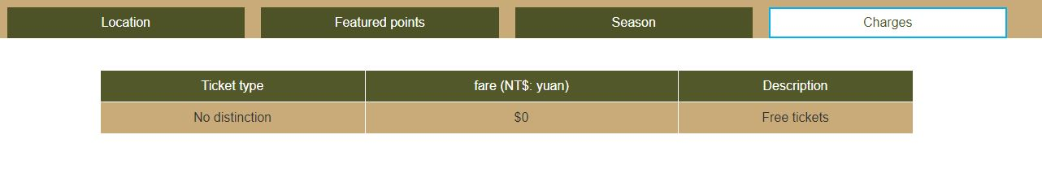

* **Destination內頁** /feature point 特色點內容後台可自行增加編輯數量

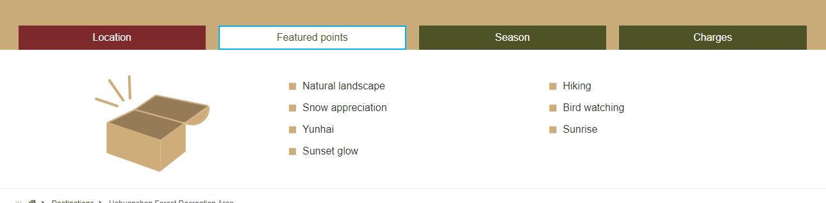

* **Recommend trip內頁** /篩選欄位以遊樂區分類及五大類分類的欄位需增加all ltineraries

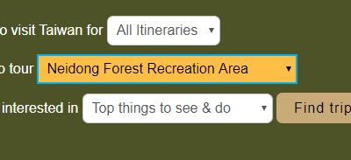

* **Recommend trip內頁** / 文章點擊進入不僅只透過文章標題，也可以點選圖片進入

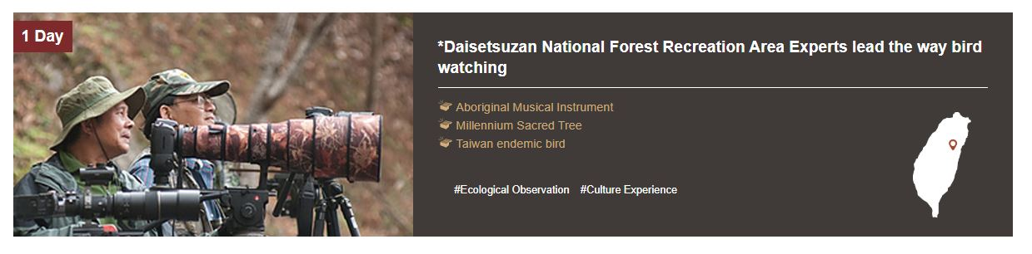

* **Recommend trip文章** / book now連結區域，後台可編輯顯示數量，以及分頁功能選項若只有一頁可隱藏

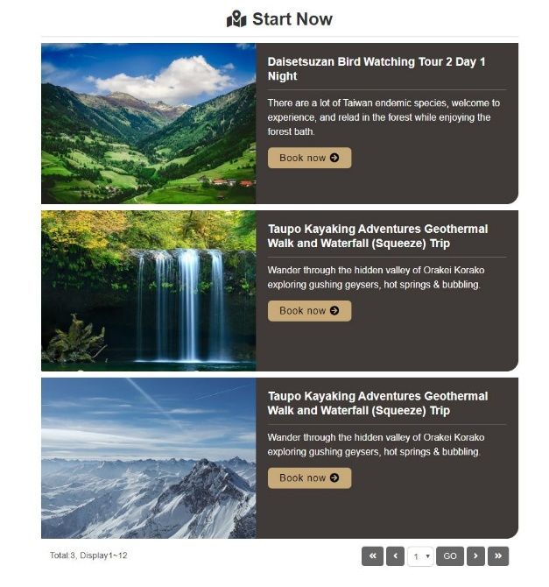

* **Recommend trip選單頁** / 點選 A- A A+ 字級調整，點A+ 放大後Go to hehuanshan的hehunshan有誤被併到下排了。🡪RWD網站會有縮放問題，故就算調到一行可以放得下，檔縮小螢幕視窗的狀況下，還是會有一樣的問題；建議拿掉Go to

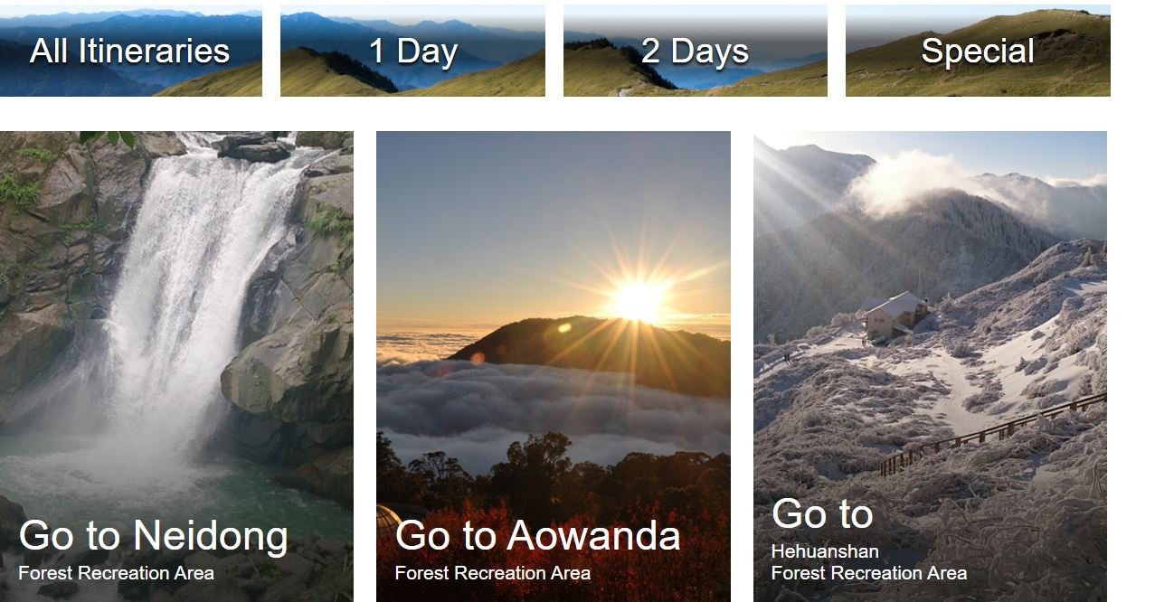

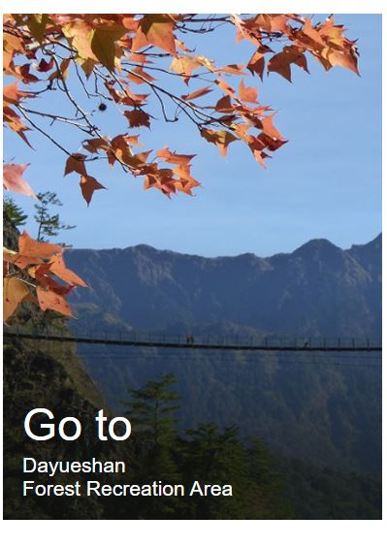

* **Recommend trip文章選單頁** / 天數的標記與特色亮點、HASHTAG後台、區域地圖圖片可自由編輯

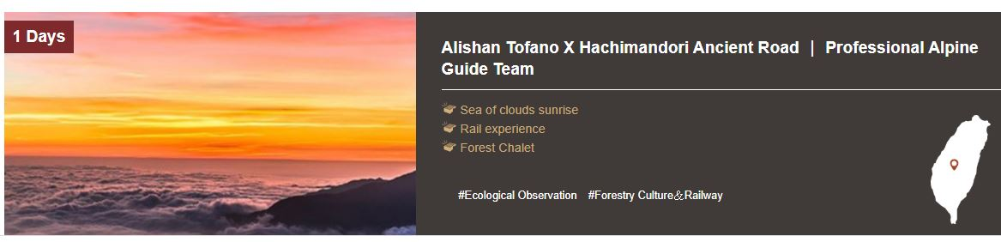

1DAYS錯誤改為1DAY

* **文章頁** / 除了自由編輯模組之外，文章需增加文件下載模組功能
* **文章的家 (除了遊程文章以外)** / things to do 頁🡪不懂
* **文章選單hashtag** / 後台可自行邊輯文章選單hashtag

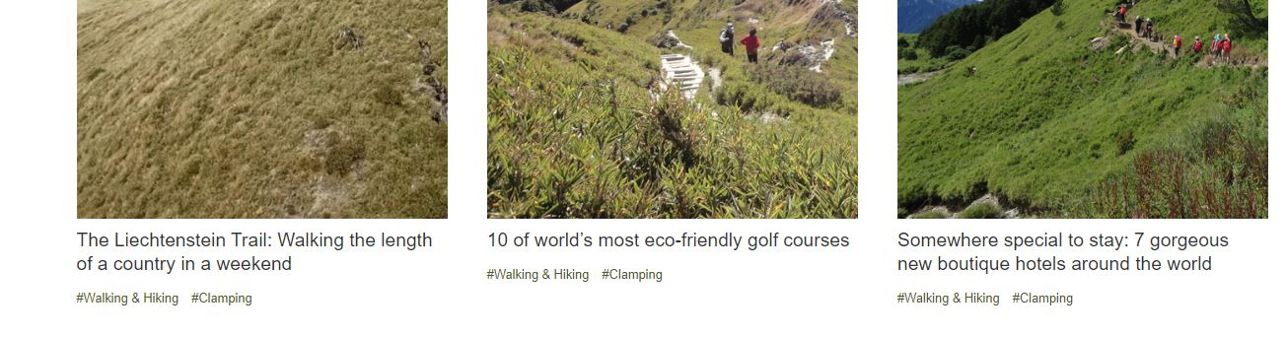

* **FOOTER MENU /** 後台可自行增加排列

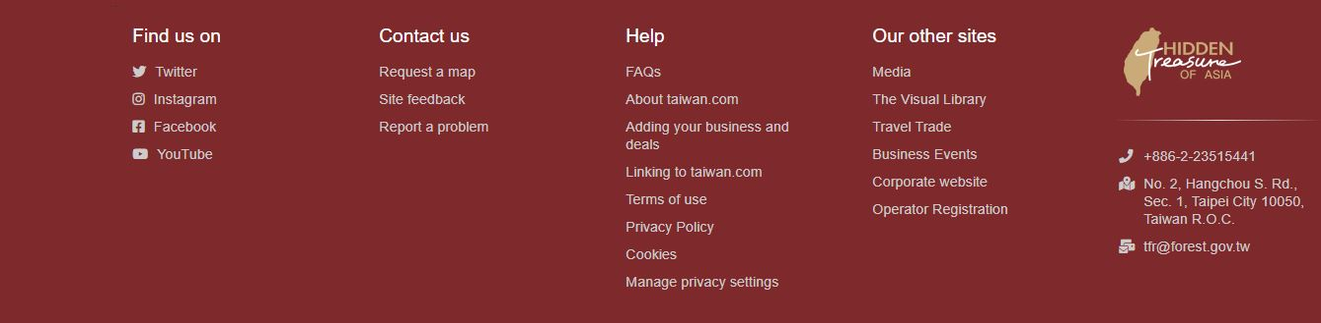

Footer menu 目前選單

**基本資訊 –** 電話、地址、信箱

**標章與logo –** 行政院農業委員會林務局logo、無障礙標章

**HELP –** Privacy Policy

**聯繫平台(Find us on) –** Instagram、Facebook、Youtube

**林務局相關網站(Our other sites) –** 山林悠遊網、林業鐵路網路訂票系統

**其他旅遊相關網站 –** 台灣國家公園網站、交通部觀光局網站